Infoblatt – Aluminiumring und Stabmagnet
Versuchsteil 1: Hineinschieben eines Magneten (Begründung mithilfe der Energieerhaltung und dem Magnetfeld)
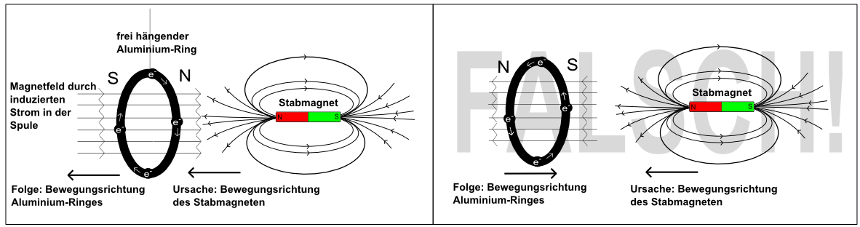
Im ersten Versuchsteil schiebt man einen Stabmagneten in die Öffnung eines sehr leichten und frei hängenden Aluminium-Rings. Während des Hineinschiebens beobachtet man eine Bewegung des Ringes in gleiche Richtung (in diesem Fall nach links). Im Ring wird durch die Veränderung der Anzahl der Magnetfeldlinien (oder einfach Veränderung des magnetischen Flusses) die den Ring durchsetzen eine Spannung induziert. Daraufhin fließen Elektronen im Ring und zwar in eine bestimmte Richtung. Die Flussrichtung ist so, dass der stromdurchflossene Ring selbst ein Magnetfeld umgibt. Die Magnetfeldlinien zeigen (in unserem Fall) nach rechts. Wir wissen, dass die Magnetfeldlinien vom Nord- zum Südpol verlaufen. Dort wo sie entspringen, ist der Nordpol. So gesehen stehen sich zwei Nordpole gegenüber und der Ring wird abgestoßen.
Wäre es umgekehrt, würde Folgendes passieren: Der Stabmagnet müsste sich nur minimal in Richtung des Ringes bewegen und der magnetische Fluss, der den Ring durchsetzt verändert sich. Infolge der induzierten Spannung und des Stromflusses entstünde ein Magnetfeld des Ringes, dass auf der rechten Seite (dem Nordpol des Stabmagneten zugewandte Seite) ein Südpol entsteht. Dadurch würde sich der Ring Richtung Stabmagnet bewegen, was wieder eine Erhöhung des magnetischen Flusses im Ring bedeuten würde. Die Ablaufkette würde von Neuem beginnen. Durch eine viel geringere eingebrachte Energie, würde der Ring eine höhere Bewegungsenergie erhalten. Das widerspricht dem Energieerhaltungssatz.

Versuchsteil 2: Herausziehen eines Magneten
Im zweiten Versuchsteil zieht man einen Stabmagneten aus der Öffnung dieses frei hängenden Aluminium-Rings. Während des Herausziehens beobachtet man eine Bewegung des Ringes in gleiche Richtung (in diesem Fall nach rechts). Im Ring wird durch die Veränderung der Anzahl der Magnetfeldlinien (oder einfach Veränderung des magnetischen Flusses) die den Ring durchsetzen eine Spannung induziert. Daraufhin fließen Elektronen im Ring und zwar in eine bestimmte Richtung. Die Flussrichtung ist so, dass der stromdurchflossene Ring selbst ein Magnetfeld umgibt.
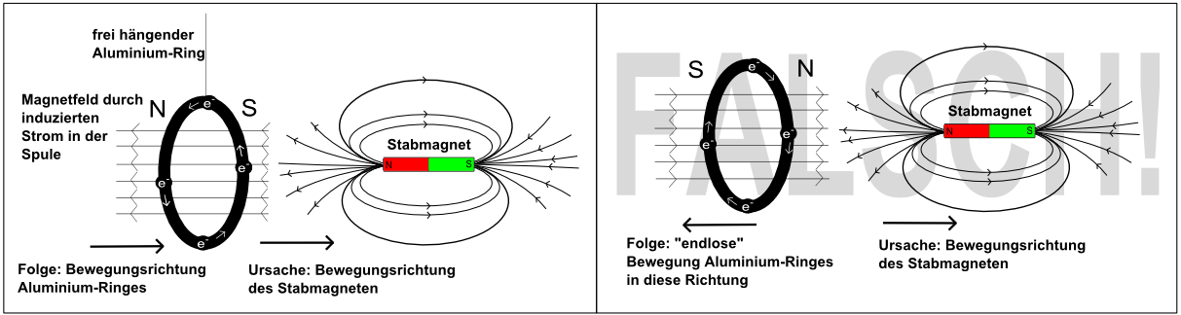
Die Magnetfeldlinien zeigen (in unserem Fall) nach links. Wir wissen, dass die Magnetfeldlinien vom Nord- zum Südpol verlaufen. Dort wo sie enden, ist der Südpol. So gesehen stehen sich ein Süd- und ein Nordpol gegenüber und der Ring wird abgezogen. Wäre es umgekehrt, würde Folgendes passieren: Der Stabmagnet müsste sich nur minimal vom Ring entfernen und der magnetische Fluss, der den Ring durchsetzt verändert sich (dieses Mal würde er sich verringern). Infolge der induzierten Spannung und des Stromflusses entstünde ein Magnetfeld des Ringes, dass auf der rechten Seite (dem Nordpol des Stabmagneten zugewandte Seite) ein Nordpol entsteht. Dadurch würde sich der Ring vom Stabmagneten wegbewegen, was wieder eine Verringerung des magnetischen Flusses im Ring bedeuten würde. Die Ablaufkette würde von Neuem beginnen. Durch eine sehr geringere eingebrachte Energie, würde sich der Ring theoretisch endlos weit weg vom Stabmagneten entfernen. Das widerspricht dem Energieerhaltungssatz.

